Кинокомпания ТВИНДИ совместно с телекомпанией НТВ

представляет

художественный фильм Владимира Котта

«ГРОМОЗЕКА»

Второй фильм Владимира Котта, снятый им по собственному сценарию.
Участник конкурса 40-го Роттердамского международного фестиваля
Участник фестиваля New Directors/New Films в Нью-Йорке

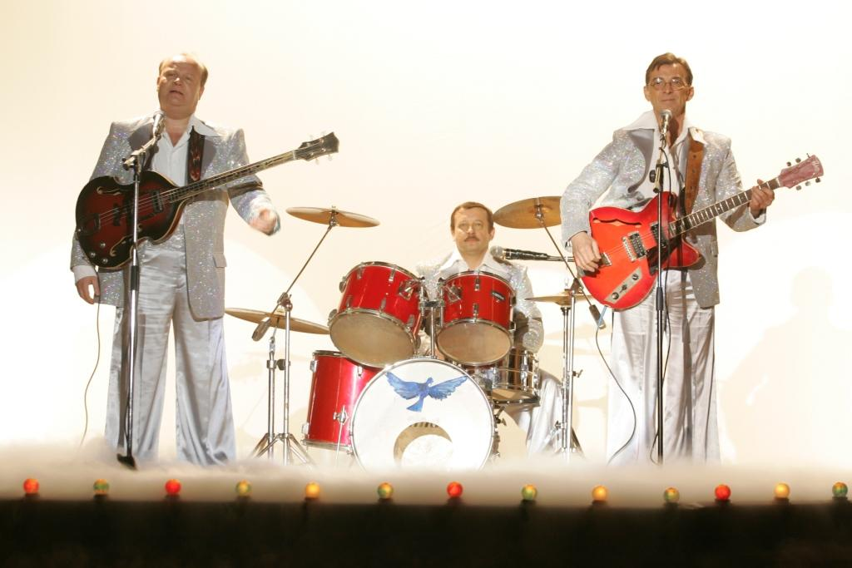

В ролях: Николай Добрынин, Леонид Громов, Борис Каморзин, Евгения Добровольская, Полина Филоненко, Дарья Семенова и Ольга Онищенко

В эпизодах Яна Поплавская («Красная Шапочка»), Дмитрий Иосифов («Буратино»), Владимир Торсуев («Электроник»), Валерия Гай Германика и Владимир Котт в роли режиссера порностудии.

О ФИЛЬМЕ:

Жанр: драма
Хронометраж: 104 мин.
Автор сценария: Владимир Котт
Режиссер-постановщик: Владимир Котт
Оператор-постановщик: Руслан Герасименков, Григорий Володин
Художник-постановщик: Игорь Коцарев (Питер FM)
Продюсер: Евгений Гиндилис
Производство: кинокомпания «ТВИНДИ» совместно с телекомпанией НТВ

В ролях: Николай Добрынин («Русский регтайм», «Летние люди»,)
Леонид Громов («1814», «Груз 200», «Меченосец»)
Борис Каморзин («Ликвидация», «Фарт», «Долгое прощание»)
Евгения Добровольская («Муха», «Артистка», «Клетка для канареек»)
Полина Филоненко («Все умрут, а я останусь», «Яр»)
Дарья Семенова («Шультес», «Слуга государев», «Свободное плавание»)
Тимофей Трибунцев («Остров», «Завещание Ленина», «Глянец»)

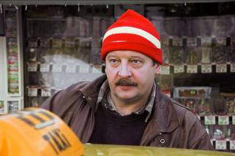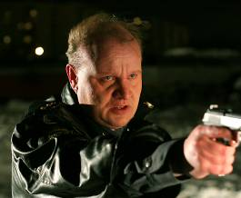

“Мы думаем одно, говорим другое, а делаем третье…и самое удивительное, что нам это нравится”.

Сюжет:

Милиционер Громов, врач Каминский и таксист Мозеров – одноклассники.
Когда-то они вместе играли в школьном ансамбле «ГРОМОЗЕКА», были любимцами товарищей и грозой учителей. Теперь им около сорока, и с каждым жизнь обошлась по-своему жестко. Их пути не пересекаются. Но на вечере выпускников участники «ГРОМОЗЕКИ» снова собираются вместе, чтобы исполнить хиты восьмидесятых…

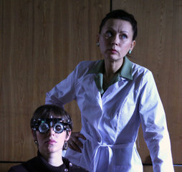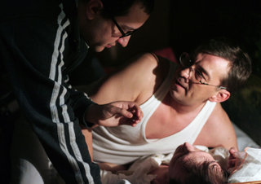

Владимир Котт о фильме:

идея:
В юности мы много мечтаем, но проходит время, и мы спокойно предаем свои мечты.
Мы стараемся забыть свое детство, прячем поглубже воспоминания, которые нам действительно дороги – как будто от этого мы станем взрослее. Мы становимся нечувствительными к чужой боли и не признаемся, когда нам самим бывает больно – как будто от этого станем сильнее. На самом деле, мы просто привыкаем к одиночеству. Можно ли спастись от него? Наш фильм – об этом.

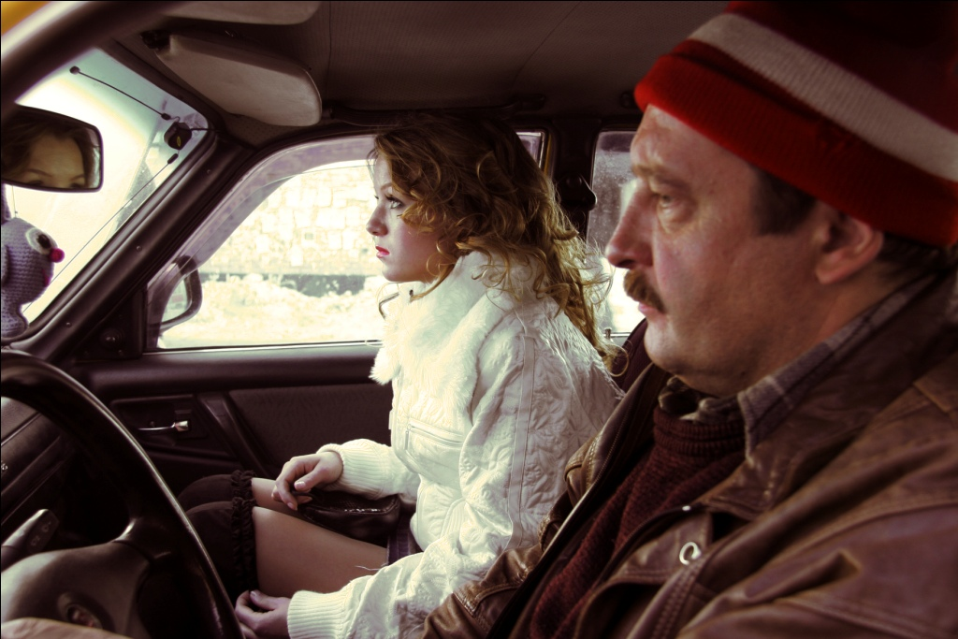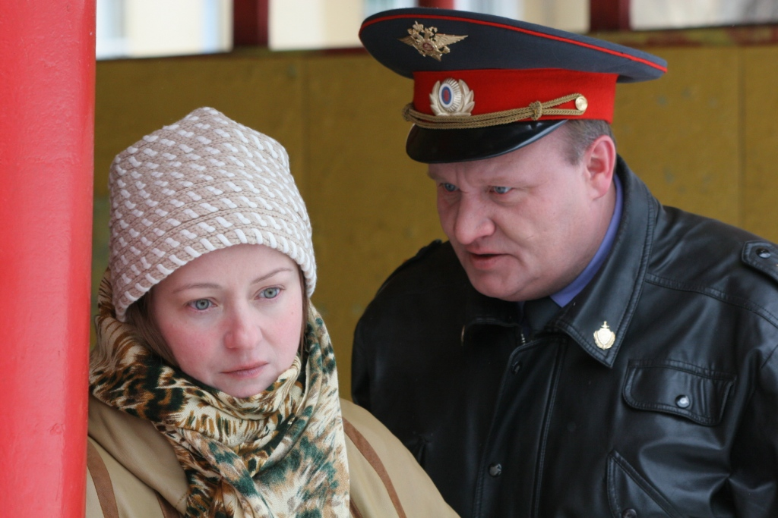

жанр, съемки:

ГРОМОЗЕКА – это социальная драма.

Главный принцип отбора актеров – это полное приближение фактуры лиц к той реальности, которая нас окружает. Это простые, порой не очень обаятельные люди, которых жизнь немного прижала. Они живут в бетонных панельных домах, закрывающих собой серое небо.

Съемки - только на натуре и в реальных интерьерах. Главный принцип отбора объектов – узнаваемость, У зрителя должно быть ощущение, что он не раз бывал в этой квартире – его друзья, родственники, родители, он сам когда-нибудь жили в такой квартире. Зритель там был. Это Его квартира. Больница тоже типовая. И лестничная клетка, и лифт. Все знакомое - свое.

В фильме пять кухонь. Все самые трудные объяснения главных героев, их ключевые моменты, все происходит на кухнях. Чай из пакетиков, треснутые белые чашки с морковного цвета шахматными фигурами; одинаковые бежевые занавески с вьетнамского рынка; клеенки с выцветшими от времени ромашками.

Очень важный объект – лифт: место, где герой остается один. Это площадка одиночества. В лифте человек расслабляется, не задумывается, что на него кто-то смотрит. В лифте человек отдыхает от внешнего мира. В лифте герой может внимательно посмотреть на себя, а зритель – на героя.

Кроме песен - хитов восьмидесятых, музыки в фильме нет. Только реальные шумы. Что же касается песен, это неумелое и непрофессиональное исполнение. Наши герои не совсем поют, скорее с энтузиазмом выкрикивают любимые слова. Школьный актовый зал, в котором снимаются эпизоды концерта, оформлен, как на школьном утреннике. Картонные декорации. Остался только мощный заряд энергии. В песнях наши герои и сильны и мужественны и счастливы.

о кинокомпании «ТВИНДИ»

Кинокомпания «ТВИНДИ», созданная в 2004 году, - независимая компания, которая занимается производством кинофильмов и телефильмов, делая основной упор на дебюты и ко-продукции.

Вышедший в 2008 году полнометражный фильм «Муха» режиссера Владимира Котта завоевал множество наград на международных фестивалях, в том числе приз за лучший фильм на Шанхайском МКФ. Фильм Йоса Стеллинга «Душка» (производство Нидерланды-Бельгия-Россия-Украина) стал заметным событием российского арт-хаусного проката 2007 года; выдвинут от Нидерландов на премию Оскар в 2007-м году и на награду Европейской киноакадемии в 2008-м.

С 2009-года ТВИНДИ вместе с Варшавским кинофондом организует кинофорум «Проект на завтра – CentEast Moscow», который проходит в рамках фестиваля современного кино «Завтра – 2morrow».

Готовое кино:

«ПАРЕНЬ С МАРСА», художественный фильм, реж. Сергей Осипьян

«Захватчики», телесериал, 16 серий, реж. Радда Новикова, ТВИНДИ по заказу НТВ (премьера на канале12 мая 2009 года)

«МУХА», художественный фильм, реж.В. Котт, ТВИНДИ совместно с НТВ (прокат с 19 июня 2008 года)
Приз за ЛУЧШИЙ ФИЛЬМ 11-го Шанхайского международного кинофестиваля (июнь 2008). Александра Тюфтей – специальное упоминание жюри.
Приз за ЛУЧШИЙ ДЕБЮТ 18-го Международного кинофестиваля в Котбусе (Германия) (ноябрь 2008)
Приз «Бронзовая Тайга» 6-го Международного фестиваля кинодебютов «Дух огня» (февраль 2008)
Специальный приз Международного жюри (International Expert Jury for European Debuts Special Prize) Международного фестиваля детского и молодежного кино в г. Злин (Чехия) (июнь 2008)
Приз за ЛУЧШИЙ ФИЛЬМ 6-го Международного фестиваля детского и молодежного кино в «Артеке» (июль 2008). Александра Тюфтей — «ЛУЧШАЯ АКТРИСА»

«СЕРЕБРЯНЫЙ САМУРАЙ. ОРАНИЕНБАУМ», телевизионный фильм, реж. Владимир Котт, ТВИНДИ совместно с ЮНИФОРС

«ДУШКА», художественный фильм, реж. Йос Стеллинг, ТВИНДИ совместно с Eyeworks Egmond (в прокате с 8 ноября 2007 года). Выдвинут на “ Оскар» и премию Европейской Киноакадемии 2008 от Нидерландов.

«ОДНА ЛЮБОВЬ НА МИЛЛИОН», художественный фильм, реж. Владимир Щегольков, ТВИНДИ, 2007.

За дополнительной информацией о фильме, а также за содействием в организации публикаций со съемочной площадки обращайтесь к пресс-атташе кинокомпании ТВИНДИ Екатерине Гершензон

pr@tvindie.ru

www.tvindie.ru

